《算法设计与分析》上机实践报告

班级: 计科1602 学号:20161003436 姓名：张顺

完成日期：2017.11.22

1. 实践题目

完全背包问题

2. 问题描述

有N种物品和一个容量为V的背包。第i种物品有若干件可用，每件费用是c[i]，价值是w[i]。求解将哪些物品装入背包可使这些物品的费用总和不超过背包容量，且价值总和最大。

1. 算法描述（不能粘贴程序）
2. 子问题定义：F[i][j]表示前i种物品中选取若干件物品放入剩余空间为j的背包中所能得到的最大价值。
3. 根据第i种物品放多少件进行决策,我们可以将该问题转化为01背包问题求解，对于特定的容量,每一件物品最多放V/C[i]件，然后按照01背包dp:

F[i+1][j]=max(F[i][j],F[i][j]-weight[i+1]+value[i+1])。

（3）其中F[i-1][j-K\*C[i]]+K\*W[i]表示前i-1种物品中选取若干件物品放入剩余空间为j-K\*C[i]的背包中所能得到的最大价值加上k件第i种物品；设物品种数为N，背包容量为V，第i种物品体积为C[i]，第i种物品价值为W[i]。

4. 算法时间及空间复杂度分析（要有分析过程）

需要求出NV个状态F[i][j]。但是完全背包求F[i][j]时需要对k分别取0,…，j/C[i]求最大F[i][j]值,耗时为j/C[i]。那么总的时间复

杂度为O(NV∑(j/C[i]))

5. 程序运行截图

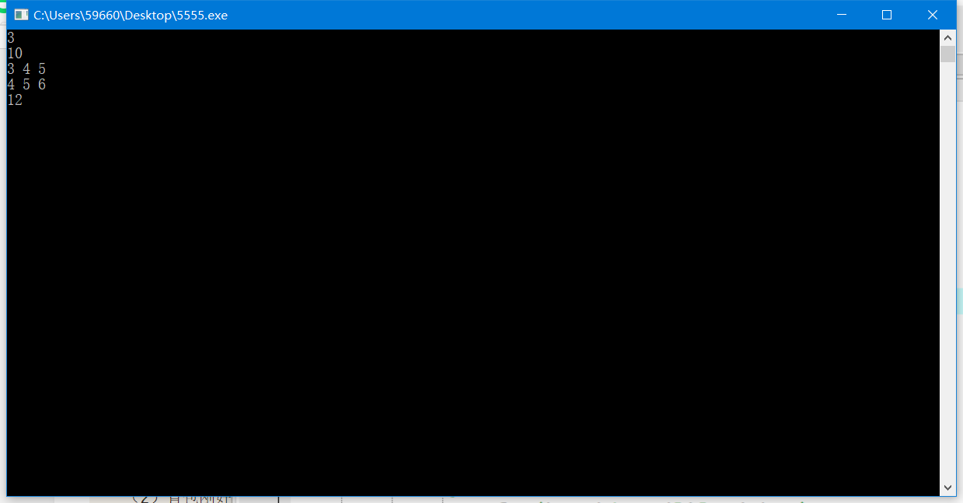

6．心得体会（对本次实践收获及疑惑进行总结）

完全背包和01背包问题唯一不同的是j是从1到M。01背包问题是在前一个子问题（i-1种物品）的基础上来解决当前问题（i种物品），向i-1种物品时的背包添加第i种物品；而完全背包问题是在解决当前问题（i种物品），向i种物品时的背包添加第i种物品。